|  |  |  |
| --- | --- | --- |
| **Edición:** | **Fecha:** | **Aprobado por:** |
| 01 | 29/11/2018 | IT Support Spain |

**Bienvenida IT Support SL**

**LAN 01**

# **INTRODUCCIÓN**

# Este procedimiento describe los primeros pasos para una correcta configuración de los nuevos equipos para los nuevos empleados.

# **DESCRIPCIÓN**

**Cuentas de usuario**

Como trabajador de UST Global en España, tienes 2 cuentas de usuario asignadas.

1. Acceso recursos locales:

Esta te la entregarían en una carta física, en tu primer día, y tiene el formato: [xxxxxx@tcpsi.es](mailto:xxxxxx@tcpsi.es)

Esta cuenta te servirá para abrir sesión en el dominio de UST Global España y herramientas como Zafiro, carpetas compartidas, VPN, Hgs, etc.

1. Acceso recursos corporativos:

El formato de la cuenta (ID) es [Uxxxxx@ust-global.com](mailto:Uxxxxx@ust-global.com) y tu dirección de email será [*Nombre.Apellido@ust-global.com*](mailto:Nombre.Apellido@ust-global.com)o similar.

Las credenciales de la otra cuenta te debieron llegar a tu email personal desde la dirección: [HROperations@ust-global.com](mailto:HROperations@ust-global.com)

Esta cuenta la usarás para cualquier servicio de Microsoft (Office 365) o de ust-global.com (mfa, workplace, kubera, sistema de cambio de contraseñas…)

Como ayuda a futuro, regístrate en el portal de reseteo de contraseñas aquí:

<https://registerpassword.ust-global.com/default.aspx>

y podrás cambiar tu contraseña sin asistencia, respondiendo una serie de preguntas personales usando este link:

<https://idp.ust-global.com/adfs/portal/updatepassword>

**Acceso a tu portátil**

Para abrir sesión en tu ordenador, conéctalo a la red de Santa Leonor (en otros casos consultar con soporte local) por cable e introduce el usuario y el password (normalmente, tendrás que hacer click en “*otro usuario*” para poder cambiar el nombre del usuario) que te han entregado en la carta de la reunión de bienvenida.

Este password tendrás que cambiarlo la primera vez, por motivos de seguridad.

Encontrarás una pegatina con las credenciales de administrador local del mismo. Es importante que conserves esa información, pero que retires la pegatina de tu portátil por motivos de seguridad.

Estas credenciales las puedes usar para instalar software en tu equipo, o para otorgar permisos de administrador a tu usuario de dominio, de manera que puedas instalar software desde esa cuenta.

**Política de contraseñas de UST-Global**

Tus contraseñas de UST Global caducan cada 30 días.

Las contraseñas deben tener un mínimo de 8 caracteres y deben incluir una combinación de letras mayúsculas y minúsculas, números y caracteres especiales (!,$,%,&,...).

Tu contraseña no puede contener partes de tu nombre ni de tu identificador de usuario.

El sistema no aceptará una repetición de las ultimas 45 contraseñas que hayas usado.

**Acceso a la red WiFi en Santa Leonor**

Como trabajador de UST Global, debes conectarte a la red U001WFSL

Si te pide usuario y contraseña, proporciónale tus credenciales de recursos locales (ver primera

sección de este documento).

**Configuración inicial de Outlook**

En primer lugar, ejecuta Outlook desde el menú de inicio de Windows.

Si, inicialmente, te identifica con tu cuenta de dominio @tcpsi.es, pulsa sobre “Conectarse a una cuenta diferente” en la esquina inferior derecha de la ventana.

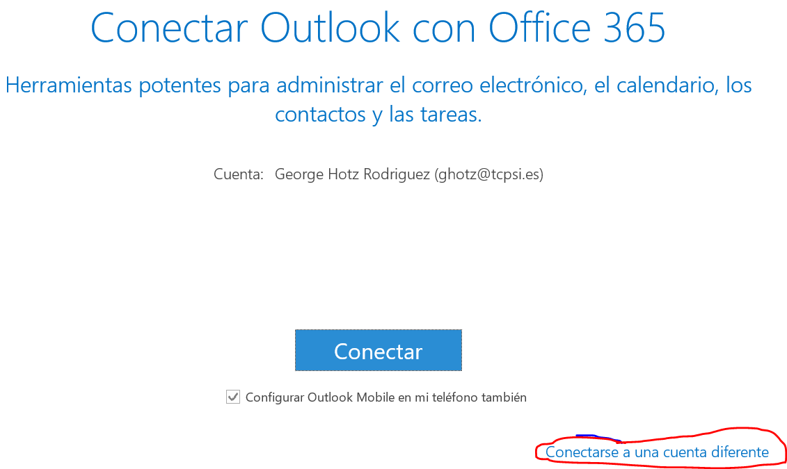

A continuación, introduce manualmente tu nombre y la dirección de correo electrónico de @ust-global.com y continua.

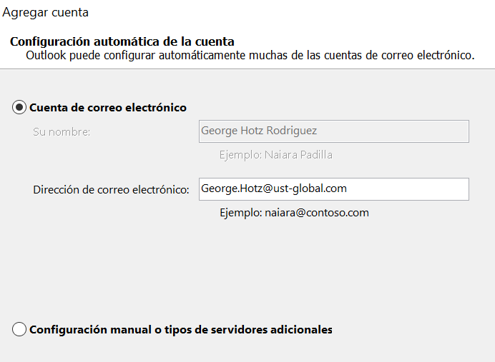

A continuación, te mostrará una ventana solicitando permisos para automatizar la configuración.

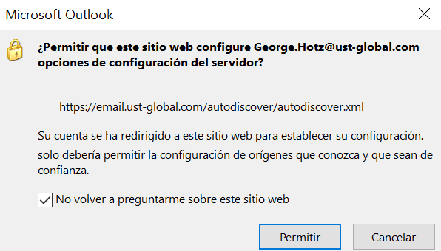

Dale a “permitir”.

A continuación, te pedirá las credenciales de la cuenta, pero posiblemente esté eligiendo las credenciales de @TCPSI. Debes cambiarlas por las de UST, pulsando sobre “Mas opciones” y “Usar otra cuenta”

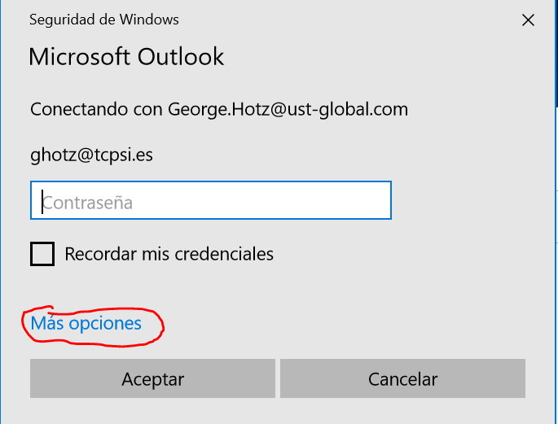



Introduce tu ID de UST en formato [Uxxxxx@ust-global.com](mailto:Uxxxxx@ust-global.com) y la contraseña asociada a esa cuenta.

Con eso, has completado la configuración de tu cuenta de correo en Outlook.

**Configuración de Office 365**

Una vez realizada la configuración de Outlook correctamente, podrás utilizar las aplicaciones de MS Office (Word, Excel, PowerPoint, One Note) preinstaladas de manera automática, ya que se asociará directamente con tu cuenta de @ust-global.com.

Si necesitas algún tipo de licencia adicional, hay que realizar un pedido a través de tu responsable para solicitar la misma a ITSupport.

**Configuración de Skype empresarial**

Lanzar la aplicación de Skype Empresarial desde el menú de inicio de Windows.

Inicialmente te pedirá una cuenta que conectar. En esta ventana, debes proporcionales tu dirección de correo electrónico de UST Global.

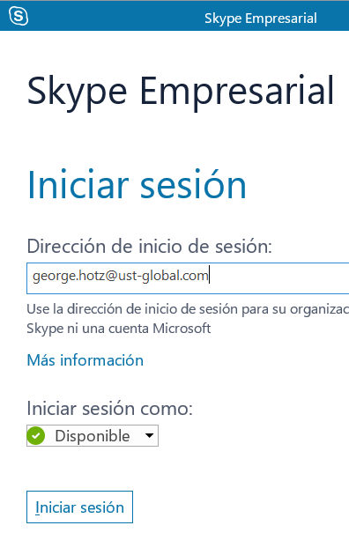

Tras pulsar el botón de iniciar sesión, te pedirá una contraseña. Proporciona la contraseña asociada a la cuenta de UST.

En ese momento te saltará un mensaje de alerta como este:

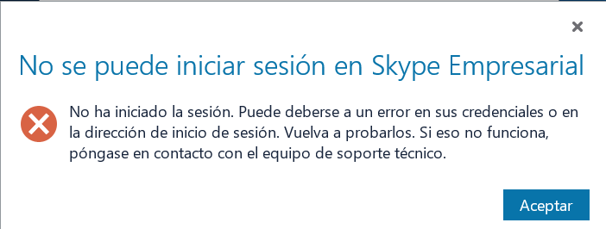

Esto es normal. Pulsa el botón de “Aceptar”

A continuación, te saldrá una ventana pidiendo 3 datos.

El primer campo ya debería contener tu dirección de email y la puedes dejar como está.

El segundo es tu cuenta de usuario. Ahí debes borrar los datos que aparezcan e introducir tu cuenta de UST en formato [Uxxxxx@ust-global.com](mailto:Uxxxxx@ust-global.com)

En el tercer campo deberás volver a introducir tu contraseña.

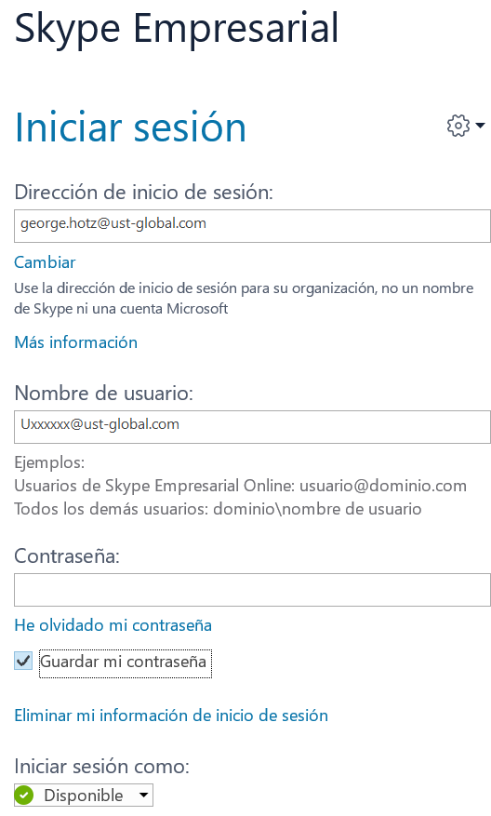

Si has seguido estas instrucciones correctamente, ya deberías estar conectado/a.

**Outlook Web Access (OWA)**

Si en algún momento no puedes acceder a Outlook, por el motivo que sea, o necesitas acceder desde otro equipo, puedes ver tu correo desde un navegador web usando la URL <https://outlook.office365.com>

Identificándote con tus credenciales de UST.

**Impresoras**

Para usar las impresoras de la oficina de Santa Leonor debes seguir este link: \\Utilidades

Desde esa dirección, te aparecerán todas las impresoras disponibles en la oficina.

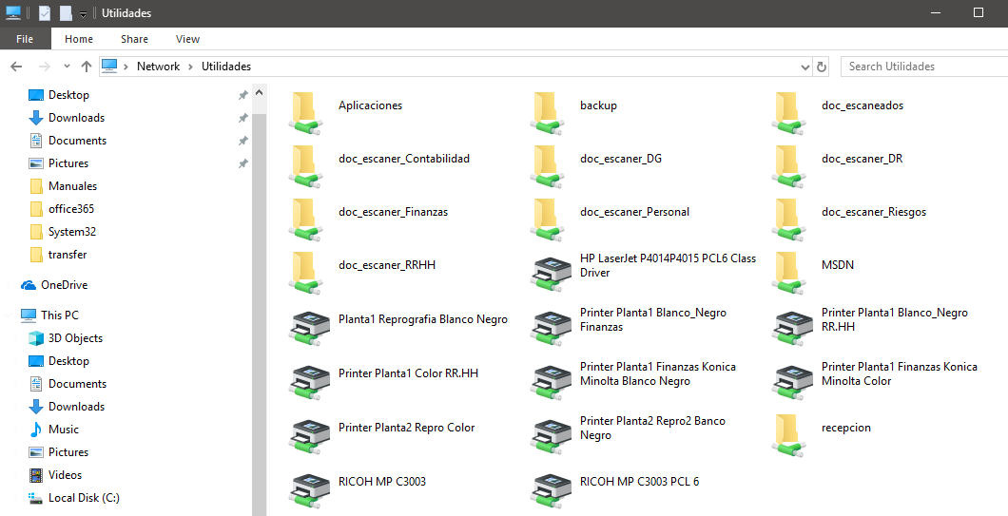

Para instalar cualquiera de las impresoras en tu ordenador, solo tienes que hacer doble-click sobre la impresora que te interese instalar.

*Nota: Algunas impresoras están restringidas a determinados grupos de trabajo. Si no estás autorizado a usarlas, te devolverán un mensaje de error, indicando la falta de permisos.

**URLs de interés:**

<https://Zafiro> (para uso desde red Santa Leonor)

<https://zafiro.tcpsi.es> (para uso desde internet)

<https://office365.com>

<https://ustglobal.facebook.com/> (Workplace)

<https://mfa.ust-global.com> (Sistema de multi-factor de autenticación)

<https://ustglobal.sharepoint.com/> (Kubera –Intranet corporativa)

<https://ustglobal.sharepoint.com/teams/GeoIberia&SA/Internal-CrossProcedures/TM(HR)/HR_Public/avalon/SitePages/Inicio.aspx> (Información general de la oficina de Santa Leonor, normas y procedimientos)